Лабораторная работа №10

Программирование в командном процессоре ОС UNIX. Командные файлы

Акопян Сатеник Манвеловна

Содержание

# 1 Цель работы

Изучить основы программирования в оболочке ОС UNIX/Linux. Научиться писать небольшие командные файлы

# 2 Выполнение лабораторной работы

1. Написать скрипт, который при запуске будет делать резервную копию самого себя (то есть файла, в котором содержится его исходный код) в другую директорию backup в вашем домашнем каталоге. При этом файл должен архивироваться одним из ар- хиваторов на выбор zip, bzip2 или tar. Способ использования команд архивации необходимо узнать, изучив справку.

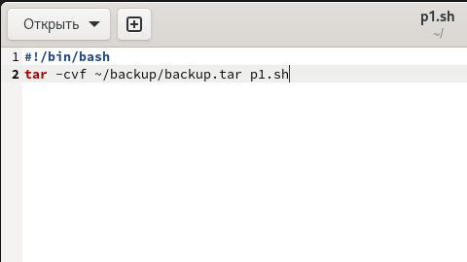

Figure 1: рисунок 1

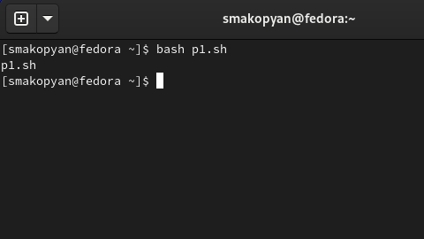

Figure 2: рисунок 2

1. Написать пример командного файла, обрабатывающего любое произвольное число аргументов командной строки, в том числе превышающее десять. Например, скрипт может последовательно распечатывать значения всех переданных аргументов.

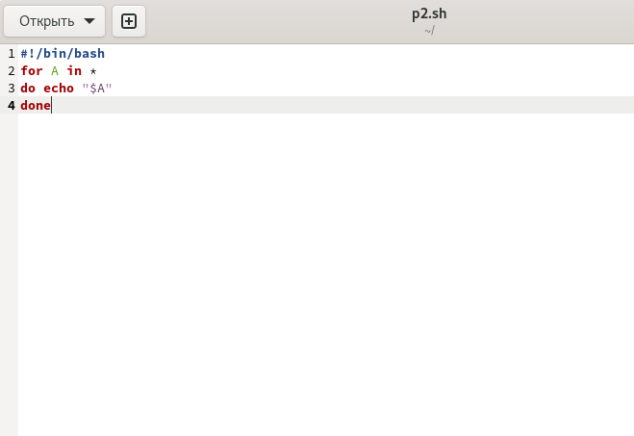

Figure 3: рисунок 3

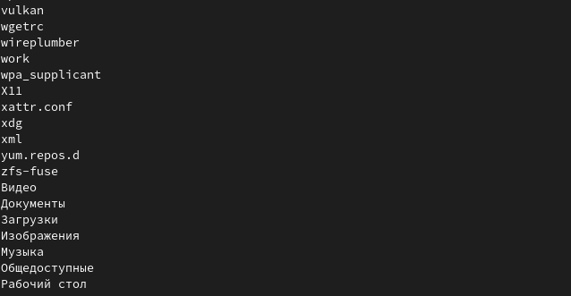

Figure 4: рисунок 4

1. Написать командный файл — аналог команды ls (без использования самой этой ко- манды и команды dir). Требуется, чтобы он выдавал информацию о нужном каталоге и выводил информацию о возможностях доступа к файлам этого каталога.

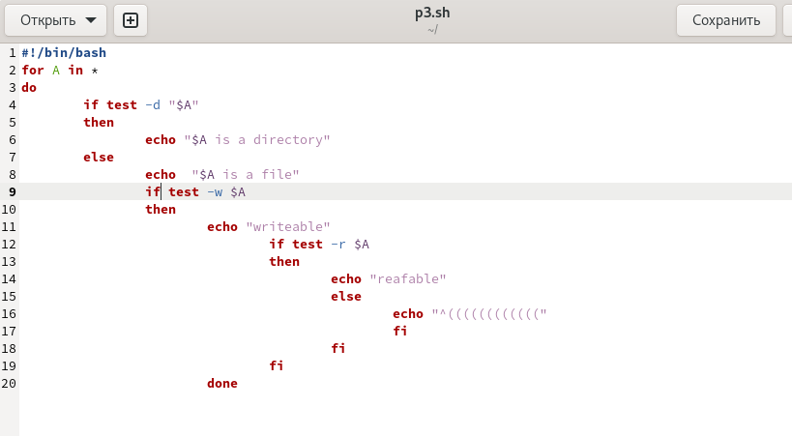

Figure 5: рисунок 5

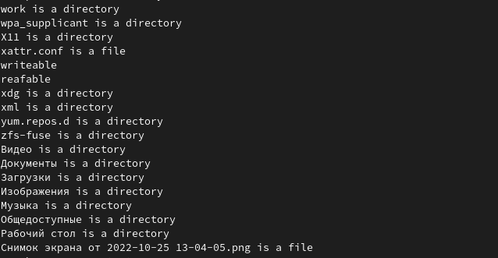

Figure 6: рисунок 6

1. Написать командный файл, который получает в качестве аргумента командной строки формат файла (.txt, .doc, .jpg, .pdf и т.д.) и вычисляет количество таких файлов в указанной директории. Путь к директории также передаётся в виде аргумента ко- мандной строки.

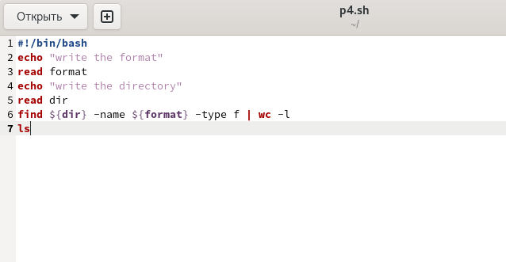

Figure 7: рисунок 7

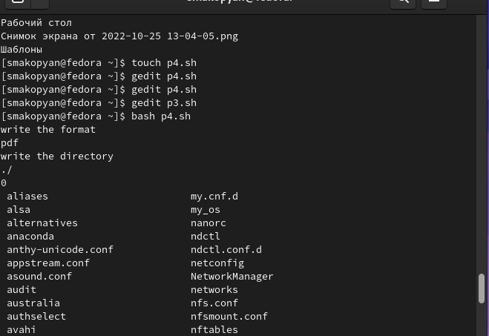

Figure 8: рисунок 8

# 3 Выводы

В результате данной лабораторной работы, я изучила основы программирования в оболочке ОС UNIX/Linux. Научилась писать небольшие командные файлы

# Список литературы